РЕКОМЕНДАЦИИ ПО ЭКСПЛУАТАЦИИ ТИГЛЕЙ

ХРАНЕНИЕ

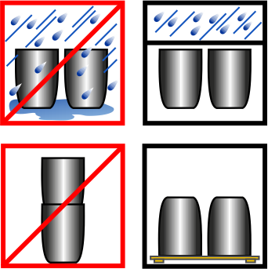 | Хранить тигли в сухом, хорошо проветриваемом помещении  на деревянных подставках. Не допускается хранение тиглей  на бетонном или металлическом полу.  Не допускается ставить тигли друг в друга.

ТРАНСПОРТИРОВКА

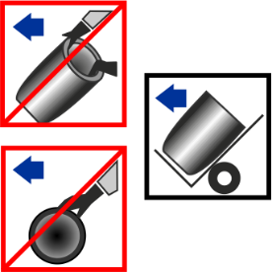 | Нельзя допускать толчков и ударов по тиглям.  Тигли нельзя перекатывать по полу на боку или на  подовой кромке.  Для транспортировки использовать тележки с мягкой обивкой.

ПОДГОТОВКА

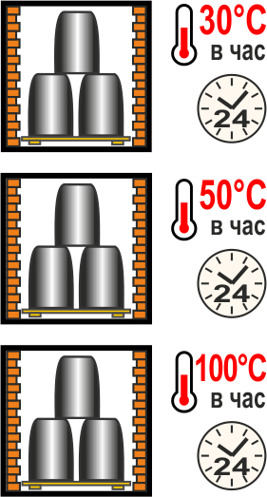 | Сушка тиглей  - при температуре 200°С не менее 1 суток.  Подъем температуры до 200°С не должен быть резким  - не более 30°С в час.  Прокалка тиглей  Тигли марки С - подъем температуры до 900°С по 50°С в час.  Тигли марки А и К - подъем температуры до 1050°С по 100°С в час.  Тигли марки Х - подъем температуры до 400°С по 100°С в час  и далее до 1050°С как можно быстрее.

УСТАНОВКА

Вокруг верхней кромки тигля необходимо создать
равномерный зазор, для чего использовать картон
или древесную щепу. Не допускается использовать
клинья из огнеупорного материала.

Ось горелки должна находиться в плоскости днища.

Горелка должна быть установлена так, чтобы пламя
не било прямо в тигель, а огибало его по касательной.

Промежуток между тиглем и крышкой печи должен быть
изолирован термоизоляционным материалом.

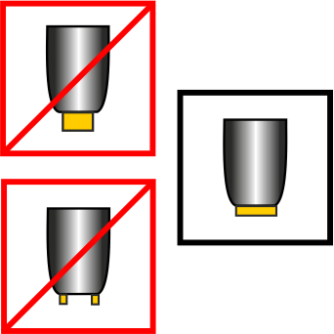 | Использовать только стандартные подставки.  Между тиглем и подставкой должен быть разделительный  материал: бумага, кокс, глинозем.

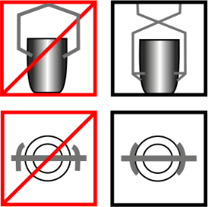 | Для установки и извлечения тиглей следует  применять клещи (захваты), соответствующие форме  тигля, обернутые мягким материалом.

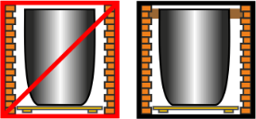 | В печах сопротивления и индукционных печах  зазор между кромкой тигля и кожухом печи  следует замазать смесью на основе огнеупорной глины

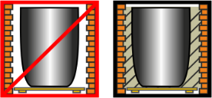 | В индукционных печах пространство между тиглем  и индуктором заполняется изоляционным материалом

ЗАГРУЗКА МЕТАЛЛА

Металл загружать только в разогретый тигель.
Металл должен быть сухим и слегка подогретым.
Большие куски следует вводить в тигель клещами,
не допуская их соударений с тиглем.

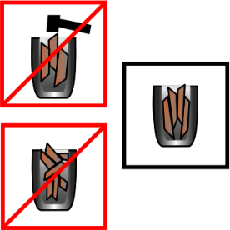 | Слитки металла следует укладывать в тигель вертикально,  исключая заклинивание отдельных кусков.

ПРОВЕДЕНИЕ ПЛАВКИ

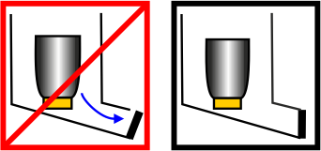 | Категорически запрещается разогревать тигель с застывшим  в нем металлом. Отверстие для аварийного выпуска жидкого  металла в печи должно быть закрыто.

Плавку металла следует производить как можно быстрее.

Между плавками не оставлять тигель в печи пустым.
Период между плавками должен быть минимальным.

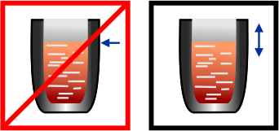 | Уровень расплава в тигле необходимо менять во  избежание разъедания стенок тигля шлаками по  “зеркалу” металла.

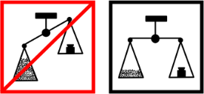 | Строго соблюдать необходимое количество химических  добавок для модификации сплавов.

Вводить добавки только в расплавленный металл.

При перерывах в работе ( например: остановка в выходные)
тигли в печах необходимо медленно разогреть пустыми,
независимо от марки тигля.

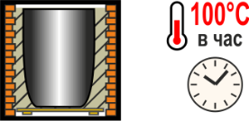 | В индукционных печах, где нагрев и расплавление металла происходят  за счет протекающих в нем токов, а тигель греется  от металла, рекомендуется постепенное увеличение энергии,  чтобы обеспечить равномерный нагрев тигля.  Оптимальным в таком случае является непрерывный режим работы.

ЧИСТКА

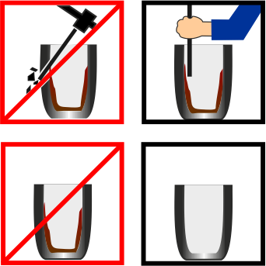 | При отключении печи жидкий расплав необходимо удалить  из тигля. По окончании процесса плавления внутренняя  поверхность горячего тигля должна быть аккуратно очищена  от шлаков с помощью металлического скребка или лопатки.
Эффективное использование тиглей подразумевает правильный выбор марки тигля.
Этот вопрос является достаточно сложным, и его решение зависит в каждом конкретном случае от условий эксплуатации.

